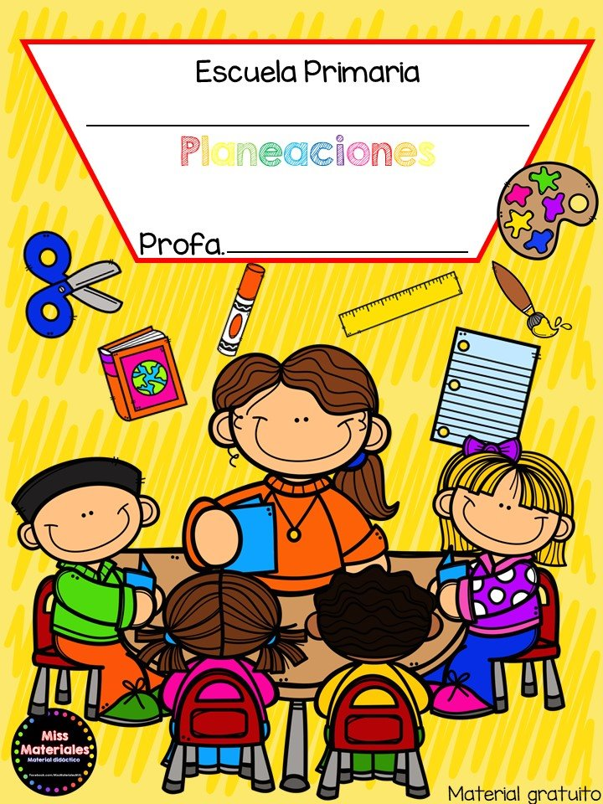

**Cuaderno de evaluación continua**

**3° “A”**

**Itzel Sarahid García Balderas**

EVALUACIÓN CONTINUA

**Alumno:** Alexa Jaqueline Hernández Cepeda **Fecha**: 18 de mayo de 2021

|  |  |
| --- | --- |
| **Campo formativo/área de desarrollo: Exploración y comprensión del mundo natural y social** | |
| Organizador curricular 1: mundo natural | Organizador curricular 2: exploración de la naturaleza |
| Aprendizaje esperado: Indaga acciones que favorecen el cuidado del medio ambiente. | |

|  |
| --- |
| Indicadores: (se redactan en base al aprendizaje esperado) |
| * Comenta lo que sabe acerca de la contaminación acústica |
| * expone la información que encontró ante sus compañeros |
| * propone acciones para evitar la contaminación acústica |

|  |
| --- |
| Observaciones:  Comento que anteriormente no había escuchado acerca de la contaminación acústica, compartió con el grupo la información que encontró y propuso ideas para evitar la contaminación acústica. |

|  |  |
| --- | --- |
| **Campo formativo/área de desarrollo: pensamiento matemático** | |
| Organizador curricular 1: numero | Organizador curricular 2: numero algebra y variación |
| Aprendizaje esperado: Compara, iguala y clasifica colecciones con base en la cantidad de elementos. | |

|  |
| --- |
| Indicadores: (se redactan en base al aprendizaje esperado) |
| * Utilizo el ábaco correctamente y para los fines que se le solicito |
| * Compara las colecciones |
| * Iguala las colecciones |

|  |
| --- |
| Observaciones:  La alumna utilizo el ábaco correctamente para los fines que se le solicito, comparo las colecciones y las igualo, respondia cuestionamientos para dar solución a los problemas que se le planteaban |

EVALUACIÓN CONTINUA

**Alumno:** Dereck Joel Arriaga Gaytan **Fecha:** 19 de mayo de 2021

|  |  |
| --- | --- |
| **Campo formativo/área de desarrollo: Exploración y comprensión del mundo natural y social** | |
| Organizador curricular 1: mundo natural | Organizador curricular 2: exploración de la naturaleza |
| Aprendizaje esperado: Indaga acciones que favorecen el cuidado del medio ambiente. | |

|  |
| --- |
| Indicadores: (se redactan en base al aprendizaje esperado) |
| * Comenta lo que sabe acerca de la contaminación acústica |
| * expone la información que encontró ante sus compañeros |
| * propone acciones para evitar la contaminación acústica |

|  |
| --- |
| Observaciones:  El alumno comenta lo que sabe acerca de la contaminación acústica, expone su información al resto de compañeros, propuso algunas acciones para evitar este tipo de contaminación |

|  |  |
| --- | --- |
| **Campo formativo/área de desarrollo: pensamiento matemático** | |
| Organizador curricular 1: numero | Organizador curricular 2: numero algebra y variación |
| Aprendizaje esperado: Compara, iguala y clasifica colecciones con base en la cantidad de elementos. | |

|  |
| --- |
| Indicadores: (se redactan en base al aprendizaje esperado) |
| * Utilizo el ábaco correctamente y para los fines que se le solicito |
| * Compara las colecciones |
| * Iguala las colecciones |

|  |
| --- |
| Observaciones:  Utilizo el ábaco correctamente y para los fines que se le solicito, comparo las colecciones y agrego la cantidad que se solicitaba para igualarlas. |

EVALUACIÓN CONTINUA

**Alumno:** Juan José Olaf García García **Fecha**: 19 de mayo de 2021

|  |  |
| --- | --- |
| **Campo formativo/área de desarrollo: Exploración y comprensión del mundo natural y social** | |
| Organizador curricular 1: mundo natural | Organizador curricular 2: exploración de la naturaleza |
| Aprendizaje esperado: Indaga acciones que favorecen el cuidado del medio ambiente. | |

|  |
| --- |
| Indicadores: (se redactan en base al aprendizaje esperado) |
| * Comenta lo que sabe acerca de la contaminación acústica |
| * expone la información que encontró ante sus compañeros |
| * propone acciones para evitar la contaminación acústica |

|  |
| --- |
| Observaciones:  Comenta con ayuda lo que sabe acerca de la contaminación acústica, expuso su informacion ante sus compañeros con ayuda del adulto que lo acompañaba. |

|  |  |
| --- | --- |
| **Campo formativo/área de desarrollo: pensamiento matemático** | |
| Organizador curricular 1: numero | Organizador curricular 2: numero algebra y variación |
| Aprendizaje esperado: Compara, iguala y clasifica colecciones con base en la cantidad de elementos. | |

|  |
| --- |
| Indicadores: (se redactan en base al aprendizaje esperado) |
| * Utilizo el ábaco correctamente y para los fines que se le solicito |
| * Compara las colecciones |
| * Iguala las colecciones |

|  |
| --- |
| Observaciones:  El alumno se distrajo cuando se le solicito que usara el ábaco. Pierde el interés con facilidad, cuando se le pidió que participara hizo uso del ábaco y aunque se tardo un poco en dar la respuesta la dio de manera correcta |

EVALUACIÓN CONTINUA

**Alumno:** Angel Samuel López Pérez **Fecha**: 19 de mayo de 2021

|  |  |
| --- | --- |
| **Campo formativo/área de desarrollo: Exploración y comprensión del mundo natural y social** | |
| Organizador curricular 1: mundo natural | Organizador curricular 2: exploración de la naturaleza |
| Aprendizaje esperado: Indaga acciones que favorecen el cuidado del medio ambiente. | |

|  |
| --- |
| Indicadores: (se redactan en base al aprendizaje esperado) |
| * Comenta lo que sabe acerca de la contaminación acústica |
| * expone la información que encontró ante sus compañeros |
| * propone acciones para evitar la contaminación acústica |

|  |
| --- |
| Observaciones:  Comenta con ayuda lo que sabe acerca de la contaminación acústica, expuso su información ante sus compañeros, propuso acciones para evitar la contaminación acústica . |

|  |  |
| --- | --- |
| **Campo formativo/área de desarrollo: pensamiento matemático** | |
| Organizador curricular 1: numero | Organizador curricular 2: número algebra y variación |
| Aprendizaje esperado: Compara, iguala y clasifica colecciones con base en la cantidad de elementos. | |

|  |
| --- |
| Indicadores: (se redactan en base al aprendizaje esperado) |
| * Utilizo el ábaco correctamente y para los fines que se le solicito |
| * Compara las colecciones |
| * Iguala las colecciones |

|  |
| --- |
| Observaciones:  Utilizo el ábaco en momentos no durante el tiempo estimado, compara colecciones igualo cantidades y dio solución a los problemas que se plantearon en la clase en línea |